Ұзақ мерзімді жоспардың тарауы:  Музыка өнері және қазақтың киелі домбырасы.  Күні: 07.12.2021  Сынып: 7«Ә» | Мектеп: 59  Мұғалімнің аты-жөні:Прманова М.Т  Қатысқандар: Қатыспағандар:
Сабақтың тақырыбы: | Қазақ музыка өнерінің арналары
Осы сабақта қол жеткізетін  оқу мақсаттары | 7.1.4.1 мәтін тақырыбы, сөйлеушінің дауыс ырғағы мен сөйлеу мәнері арқылы негізгі ойды анықтау;  7.4.3.1 фразеологизм, мақал – мәтелдердің эмоционалды мәнін, көркемдік ерекшеліктерін түсініп қолдану;
Сабақтың мақсаты: | - мәтін тақырыбы, сөйлеушінің дауыс ырғағы мен сөйлеу мәнері арқылы негізгі ойды анықтайды.  - фразеологизм, мақал – мәтелдердің эмоционалды мәнін, көркемдік ерекшеліктерін түсініп қолданады.
Бағалау критерийі | Барлығы орындай алады:  - мәтін тақырыбын анықтап, сөйлеушінің дауыс ырғағы мен сөйлеу мәнері арқылы негізгі ойды анықтай алады.  - фразеологизм, мақал – мәтелдердің эмоционалды сөздердің анықтамасын біледі.  Көпшілігі орындай алады:  - мәтін тақырыбы мен сөйлеушінің дауыс ырғағы мен сөйлеу мәнері арқылы негізгі ойды анықтай алады.  - фразеологизм, мақал – мәтелдердің эмоционалды мәнін, көркемдік ерекшеліктерін түсінеді және анықтамаларын біледі.  Кейбірі орындай алады:  - мәтін тақырыбы, сөйлеушінің дауыс ырғағы мен сөйлеу мәнері арқылы негізгі ойды анықтайды.  - фразеологизм, мақал – мәтелдердің эмоционалды мәнін, көркемдік ерекшеліктерін түсініп қолданады.
Пәнге қатысты сөздік қор мен терминдер: | фразеологизмдер, мақал – мәтелдер, эмоционалды-экспрессивті сөздер.
Құндылықтарға баулу | Туған жерге, ұлттық өнерге деген сүйіспеншілік, патриоттық сезімдерін ояту.
Пәнаралық байланыс | Музыка, тарих, қазақ тілі.
Тақырып бойынша алдыңғы білім
Сабақ барысы

Сабақтың жоспарланған кезеңдері | Сабақтағы жоспарланған жаттығу түрлері |   Ресурстар
Сабақтың басы  9 минут  3 минут  2 минут  Ой шақыру  4 минут | Ұйымдастыру кезеңі:  Әрбір оқушы кез-келген әнмен бір-біріне деген ыстық ықыласын білдіреді. (Тақырыпқа байланысты әнмен айтады)  Сабақтың ережесімен таныстыру  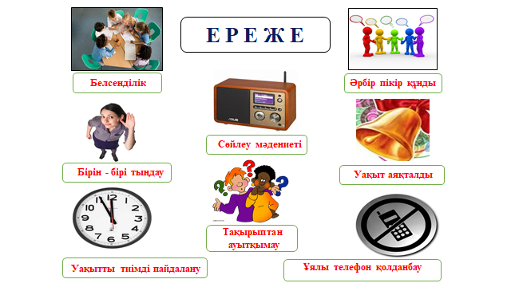  Топқа бөлу  Бағалау парақшасымен таныстыру  Топтарға бөлу.  Себетпен конфет әкелу. Оқушыларға себеттен конфет алуларын сұраймын.Конфеттің түрлеріне қарай 3 топқа бөлініп отырады.  1-топ «Сары кәмпиттер»  2-топ «Көк кәмпиттер»  3-топ «Қызыл кәмпиттер»  Үй тапсырмасын сұрау.  «Сұрақ ілмегі» әдісі  - Фразеологизмдер (тұрақты сөз тіркестері) туралы не білдік?  - Мақал – мәтелдердің тәрбиелік мәні туралы не айтасыз?  - Еліктеу сөздер туралы не айта аласыз?  Дескриптор  - Ашық сұрақтарға жауап береді;  - Өз ойын әдеби тілде жеткізеді; (3 ұпай)  Кері байланыс. «Басбармақ» әдісі.  Барлығын түсіндім ...  Енді түсініп келемін ...  Түсінбедім ... |   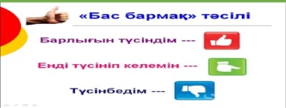
Сабақтың ортасы 26 минут | І тапсырма. Жеке жұмыс. Оқулықпен жұмыс. Оқылым.  «Қорқыт ата»  «Концептуалды карта» әдісі  Мәтіндегі негізгі ойды анықтаңыз Халық тарихы мен музыканың бір-бірімен байланысы бар ма? Менің түсінігім  Дескриптор  - Мәтіндегі негізгі ойды анықтайды;  - Өз көзқарасын білдіреді; (3 ұпай)  Кері байланыс  «Кімнің пікірі құнды?»  ІІ тапсырма. Топтық жұмыс. Жазылым.  1-топ. «Фрайер моделі» әдісі арқылы ережелерді жазып, мысалдармен нақтылайды.  2-топ. «Конструкторлық жобалау» әдісі арқылы берілген фразеологизмдерді пайдаланып, мәтін құрастырады. Мәтінге тақырып қояды.  3-топ. «PIZA»мәтінмен жұмыс жасайды.  - «Фрайер моделі». 1-топ ; (3 ұпай)    Бейнелеуіш сөздер  Еліктеуіш сөздер  ЕРЕЖЕ  Еліктеу сөздер  Фразеологизмдер  Дескриптор  - Ережені нақты жазады;  - Мысалдар келтіреді;  - «Конструкторлық жобалау» әдісі. 2-топ ; (3 ұпай)  - «PIZA» мәтінмен жұмыс жасайды. 3-топ. (3 ұпай)  Белгілі зерттеуші Хайролла Жүзбасовтың пікірінше домбыра сөзі «дөпбұра», «дәлбұра», «дембұра» деген сөздердің тізбегі арқылы жасалған. Тағы бір болжамды этнограф Ерік Көкеев еңбектерінен табуға болады. Ғалымның пікірінше «том» деп түюлі жұдырық немесе қолдың саласы айтылады. Кейіннен бұл түбір ұяңданып «домға» айналған, «быра» тіркесі бір нәрсені шерту, тарту, дыбыс шығару деген мағына береді-мыс. Яғни, домбыра сөзі «қолдың саласымен немесе бес саусақпен шекті шерту» деген мағына береді. Домбыраны түрлі жағдайда тартуға бола береді, үйде отырып та, түрегеліп тұрып та, шалқадан жатып та, ат үстінде де. Бұл айтылғандар, халық аралап жүрген домбырашылар үшін аса керекті жағдай. Халық күйшілерінің ат үстінде тұрып тартулары, шалқасынан жатып тартулары жайында ел аузында әңгімелер көп. Бірнеше күн бұрын кетіп қалып, екі-үш күннен кейін қайтып келіп, үйдің үстінде қалықтап жүрген Топан атты бүркітін түндіктің ашық жерінен көрген Дәулеткерейдің жақсы көрген қыранына арнап шалқасынан жатып тартып шығарған «Топан» күйі адам ыңғайына келе беретіндігін дәлелдейді. (144 сөз)  «Фейнман» әдісі арқылы мәтінді талдау.  «Фейнман» әдісі арқылы  Мәтінге тақырып қояды  Мәтіндегі негізгі ойды анықтайды  Мәтіндегі қосымша ақпараттарды ажыратады  Өз көзқарастарымен бөліседі  Кері байланыс. «Басбармақ» әдісі.  ІІІ тапсырма. Деңгейлік тапсырмалар.  Оқулықпен жұмыс. Жұптық жұмыс  1-деңгей. Мәтін мазмұнына сәйкес 2-3 фразеологизм жазыңыз.  2-деңгей. Өткен сабақпен ортақ ойды анықтап, кластерге түсіріңдер.  3-деңгей. Қобыздың қасиеттері туралы ойтолғау жазыңдар. | 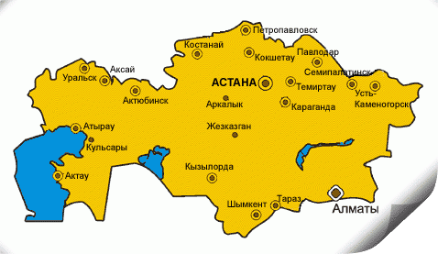  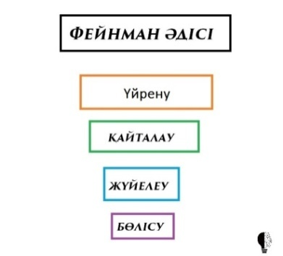      
Сабақтың соңы  10 минут  3минут  Рефлексия  3 минут  Үй тапсырмасы  1 минут  Бағалау  3 минут | Кері байланыс «Сұрақ - жауап» әдісі  - Бүгінгі сабақта қандай жаңа ақпараттар алдыңыз?  Кері байланыс. «Білім қоржыны» әдісі  - Мен өте жақсы түсіндім. Мен үшін қызықты болдым.  - Мен сабақты жақсы түсіндім.  - Тақырып бойынша әлі де ізденуім керек.  5-тапсырма  Қорытынды бағалау  Оқушы 1 2 3 4  Бағалау критерийі:  10-12-«5»  7-9-«4»  4-6-«3»  1-3 -«2» | 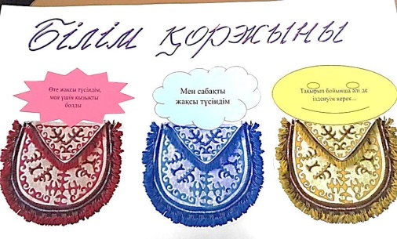
Саралау-сіз қандай тәсілмен көбірек қолдау көрсетпексіз? Сіз басқаларға қарағанда қабілетті оқушыларға қандай тапсырма бересіз? | Бағалау-сіз оқушылардың материалды игеру деңгейін қалай тексеруді жоспарлап отырсыз? | Денсаулық және қауіпсіздік техникасын сақтау
Сабақ бойынша рефлексия
Сабақ мақсаттары немесе оқу мақсаттары шынайы, қолжетімді болды ма?
Барлық оқушылар оқу мақсатына қол
жеткізді ме? Егер оқушылар оқу мақсатына жетпеген болса, неліктен депойлайсыз? Сабақтасаралау дұрыс
жүргізілді ме? Сабақ кезеңдерінде уақытты тиімді пайдаландыңыз ба?
Сабақ жоспарынан ауытқулар болды ма және неліктен?
Жалпы бағалау
Сабақта ең жақсы өткен екі нəрсе (оқыту мен оқуға қатысты)?
1:

2:
Сабақтың бұдан да жақсы өтуіне не оң ықпал етер еді (оқыту мен оқуға қатысты)?
1:

2:
Осы сабақтың барысында мен сынып туралы немесе жекелеген оқушылардың
жетістіктері/ қиыншылықтары туралы нені анықтадым, келесі сабақтарда не нəрсеге назар аудару қажет?

